令和８年度 布津原幼稚園 未就園児教室



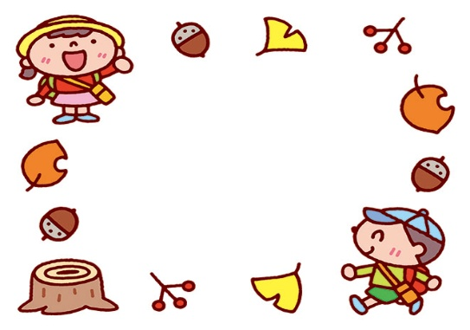
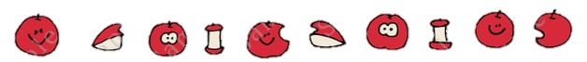
9月１９日（土） 時間：9：30～11：30
場所：布津原幼稚園
対象：０～３歳児の未就園児
参加費無料・要予約
・1日の流れ
9：30～ 受付・室内遊び・親子体操
10：20～ 親子運動遊び
(木下スポーツさんが来てくれます)
10：50～ 読み聞かせ
11：00～ 外遊び

～木下スポーツクラブさんのご紹介～
いつも園で体育教室をご指導くださっています。
今回は木下スポーツさんから先生をお招きし、
身体を動かす楽しさを教えて頂きます！
持ってくるもの
・水筒
・帽子
問い合わせ
布津原幼稚園 TEL(0942)82－3250
8月1７日(月)よりお電話でのご予約お待ちしております。
先着15名とさせて頂きます。
締め切りは9月1１日(金)です。(定員になり次第締め切らせていただきます)

